Plan van aanpak project Koffie apparaat

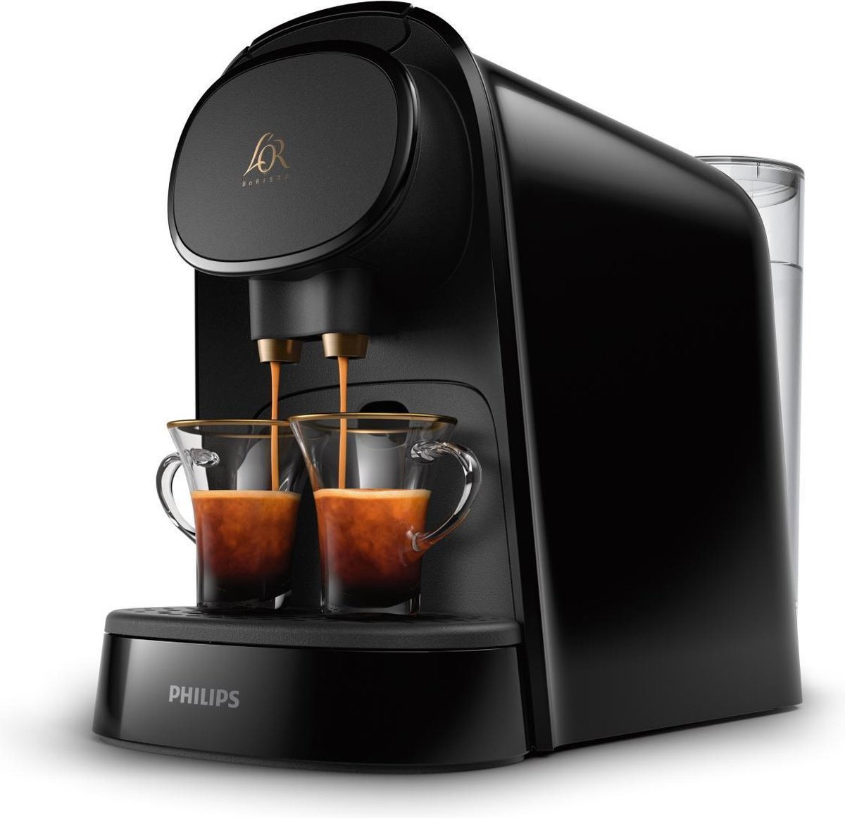

Introductie en situatieschets:
Wat ik moet gaan maken/bedenken is een Koffiezetapparaat. Deze opdracht is vanuit mijn school en moet hier aan een aantal criteria voldoen. Deze criteria ga ik verder uitleggen in dit document. Het doel bij het project is het leren van tekenen in solidworks waar vaste eisen aan vast zitten. Zelf heb ik het idee dat ik een apparaat wil maken waar je 2 kopjes in kan maken tegelijk. Dit omdat er niet veel espresso apparaten zijn met cups waarbij je meer dan 1 kopje mee kunt zetten. De bedoeling is dat er een passend CAD model van gemaakt word maar er hoeft geen werkend model te komen.

De 5 w’s

Vragen:
- Wie heeft het probleem?
- Wat is het probleem?
- Wanneer is het probleem?
- Waar is het probleem?
- Waarom is het probleem?

Antwoorden:
- Mensen die een koffiezetapparaat willen en dat het ook nog een mooi product is.
- Dat er weinig koffiezetapparaten zijn die als design product bruikbaar zijn.
- Het probleem is op dit moment
- Bij de mensen die graag willen koffie drinken en een nieuw apparaat nodig hebben.
- Omdat we de opdracht hebben gekregen om een eigen koffiezetapparaat te maken naar de wensen van de klant.

Probleemstelling:

Hoofdprobleem:
Hoe krijg ik een koffiezetapparaat die goed werkt en ook nog eens aan de design eisen voldoet waar de klant zo erg naar op zoek is.

Deelproblemen:
- Hoe zorg ik er voor dat het koffiezetapparaat aantrekkelijk word voor het oog zonder de functies te benadelen?
- Hoe zorg ik ervoor dat het koffiezetapparaat een goede uitstraling krijgt?
- Hoe zorg ik ervoor dat het koffiezetapparaat voor zelfs mensen buiten de doelgroep er voor zouden kunnen kiezen?
- Hoe zorg ik ervoor dat het meer functies krijgt dan verwacht word?
- Hoe zorg ik ervoor dat het koffiezetapparaat een goede werking heeft?

Randvoorwaarden:

Materialenlijst:
- Tekenpapier
- Pen
- Potlood
- 3D print filament
- Lijm
- Karton

Middelenlijst:
- Laptop
- Kantoor, bureau of werkruimte
- Werkplaats
- Garage
- Solidworks
- Schetsblok
- 3D printer
- Tijd
- Internet
- Overleg met docenten
- Overleg meden studenten

Kennislijst:
- Kennis over materialen
- Benutten van tijd
- Machinegebruik
- Manier over mechanisme gebruik
- Kennis van computerprogramma’s

Op te leveren producten project koffiezetapparaat:
- Pva
- Planning
- Morfologisch overzicht
- Materiaal en onderdeelkeuze
- Keuze constructie
- Keuze productietechniek
- DFM
- DFA
- Werktekeningen
- CAD
- Verbetervoorstellen
- FMEA
- Gebruiksaanwijzing
- Onderhoudsrapport

Afbakening en risico’s

Afbakening (bijkomende zaken die er niet direct bij horen):
- De verpakking
- Gebruikshandleiding
- montage
- Het merk

Risico’s (redenen waarom het in het project misschien niet af zou kunnen krijgen of beperkt ben).
- Niet zo goed in handtekenen
- Niet heel goed met Excel
- Dyslexie
- Dyscalculie
- Concentratieproblemen
- Niet goed met de solidworks Surfaces.

Kwaliteit:

Alles van op te leveren producten:

- Een volgens bedrijfsnormen gebaseerde 3D CAD tekeningen en werktekeningen.
- Een kloppend verslag van alle stappen die ondernomen zijn om tot een eindproduct te komen.
- Een presentatie met beeld en teken materiaal waarin duidelijk vermeld staat wat gedaan is tijdens de project periode.
- Alle documenten volgens de norm van de school zo goed mogelijk aanleveren.
- Pva
- Planning
- Spuugmodellen
- Morfologisch overzicht
- Materiaal en onderdeelkeuze
- Constructiekeuze
- Keuze productietechniek
- Dfm
- Dfa
- Werktekeningen
- CAD
- Verbetervoorstellen
- FMEA
- Gebruikerstest
- Onderhoudsrapport

